**期中复习**

1．（12分）

质点沿直线运动，速度  ，如果当 时，质点位于  处，求

 时质点的位置、速度和加速度。

1. （14分）

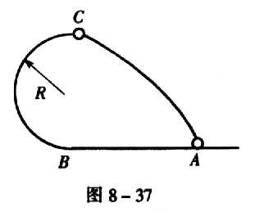小球在外力作用下，由**静止**开始从A点出发做匀加速直线运动，到B点时消除外力。然后，小球冲上竖直平面内半径为R的光滑半圆环，**恰能维持**在圆环上做圆周运动，到达最高点C后抛出，最后落回到原来的出发点A处，如图所示。

求：（1）小球在AB段运动的加速度大小；

（2）小球刚落到A点的瞬时切向加速度的大小。

3．（15分）

摩托快艇以速率沿直线行驶，它受到的摩擦阻力与速度平方成正比，设比例系数为常数，则可表示为，摩托快艇的质量为m. 若摩托快艇关闭发动机，以此时为计时开始、摩托快艇的位置为坐标原点，求：

（1）速度对时间 *t* 的变化规律；

（2）路程对时间 *t* 的变化规律；

（3）速度与路程之间的关系。

4．（15分）

如图所示，光滑水平桌面上，一根弹性系数为*k*的轻弹簧两端各连着质量为m的滑块A和B。如果滑块A被水平飞来的质量为、速度为*v*的子弹射中，并留在其中，求运动过程中弹簧的最大压缩量。

A

B

***v***

5．（15分）

一颗人造地球卫星在地面上空800 Km的圆轨道上，以  的速率绕地球运动，今在卫星外侧点燃一火箭，给卫星附加一个指向地心的分速率 。求此后卫星轨道的最低点和最高点**位于地面上空多少公里**。（将地球看作半径  的球体）

6．（14分）

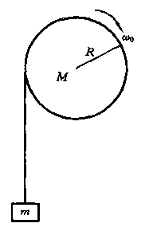一轴承光滑的定滑轮，质量为，半径为，一根不能伸长的轻绳，一端固定在定滑轮上，另一端系有一质量为的物体，如图所示。定滑轮的转动惯量为。已知定滑轮的初角速度为，其方向垂直纸面向里。求：

（1） 定滑轮的角加速度的大小；

（2） 定滑轮的角速度变化到时，物体上升的高度。

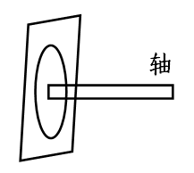7．（15分）

以力F将一块粗糙平面紧压在旋转的轮子上，平面与轮子之间的滑动摩擦系数为，轮子的初角速度为，问转过多少角度时轮子停止转动？已知轮子的半径为R，质量为m，可看作均质圆盘（转动惯量），轴的质量忽略不计，该压力F均匀分布在轮面上。